
ข่าวพยากรณ์และเตือนภัยการระบาดศัตรูพืช !!!
สำนักงานเกษตรจังหวัดตราด
“ลดต้นทุนและปลอดภัย หากเกษตรกรใช้การจัดการศัตรูพืชแบบผสมผสาน”
ประจำเดือน พฤศจิกายน พ.ศ. 2561 (ฉบับที่ 6/2562)

โรคเมล็ดด่าง

ในช่วงนี้ นาข้าวส่วนใหญ่อยู่ในระยะตั้งท้อง-ออกรวง ซึ่งเป็นระยะที่เหมาะสำหรับการระบาดของโรคเมล็ดด่าง สำนักงานเกษตรจังหวัดตราดขอแจ้งให้เกษตรกรผู้ปลูกข้าวหมั่นสำรวจแปลงนาและเฝ้าระวังการระบาดของโรคเมล็ดด่าง
สาเหตุ เชื้อรา Curvularia lunata (Wakk) Boed.
Cercospora oryzae I.Miyake.
Helminthosporium oryzae Breda de Haan.
Fusarium semitectum Berk & Rav.
Trichoconis padwickii Ganguly.
Sarocladium oryzae Sawada.
ลักษณะอาการของโรค
อาการในระยะออกรวงพบแผลเป็นจุดสีน้ำตาลหรือดำที่เมล็ดบนรวงข้าว บางส่วนก็มีลายสีน้ำตาลดำ และบางพวกมีสีเทาปนชมพู ทั้งนี้เพราะมีเชื้อราหลายชนิดที่สามารถเข้าทำลายและทำให้เกิดอาการต่างกันไป การเข้าทำลายของเชื้อรามักจะเกิดในช่วงดอกข้าวเริ่มโผล่จากกาบหุ้มรวงจนถึงระยะเมล็ดข้าวเริ่มเป็นน้ำนม และอาการเมล็ดด่างจะปรากฏเด่นชัดในระยะใกล้เก็บเกี่ยว โรคนี้สามารถระบาดได้กว้างขวางและรุนแรง ส่งผลกระทบต่อผลผลิตและคุณภาพข้าวเป็นอย่างมาก

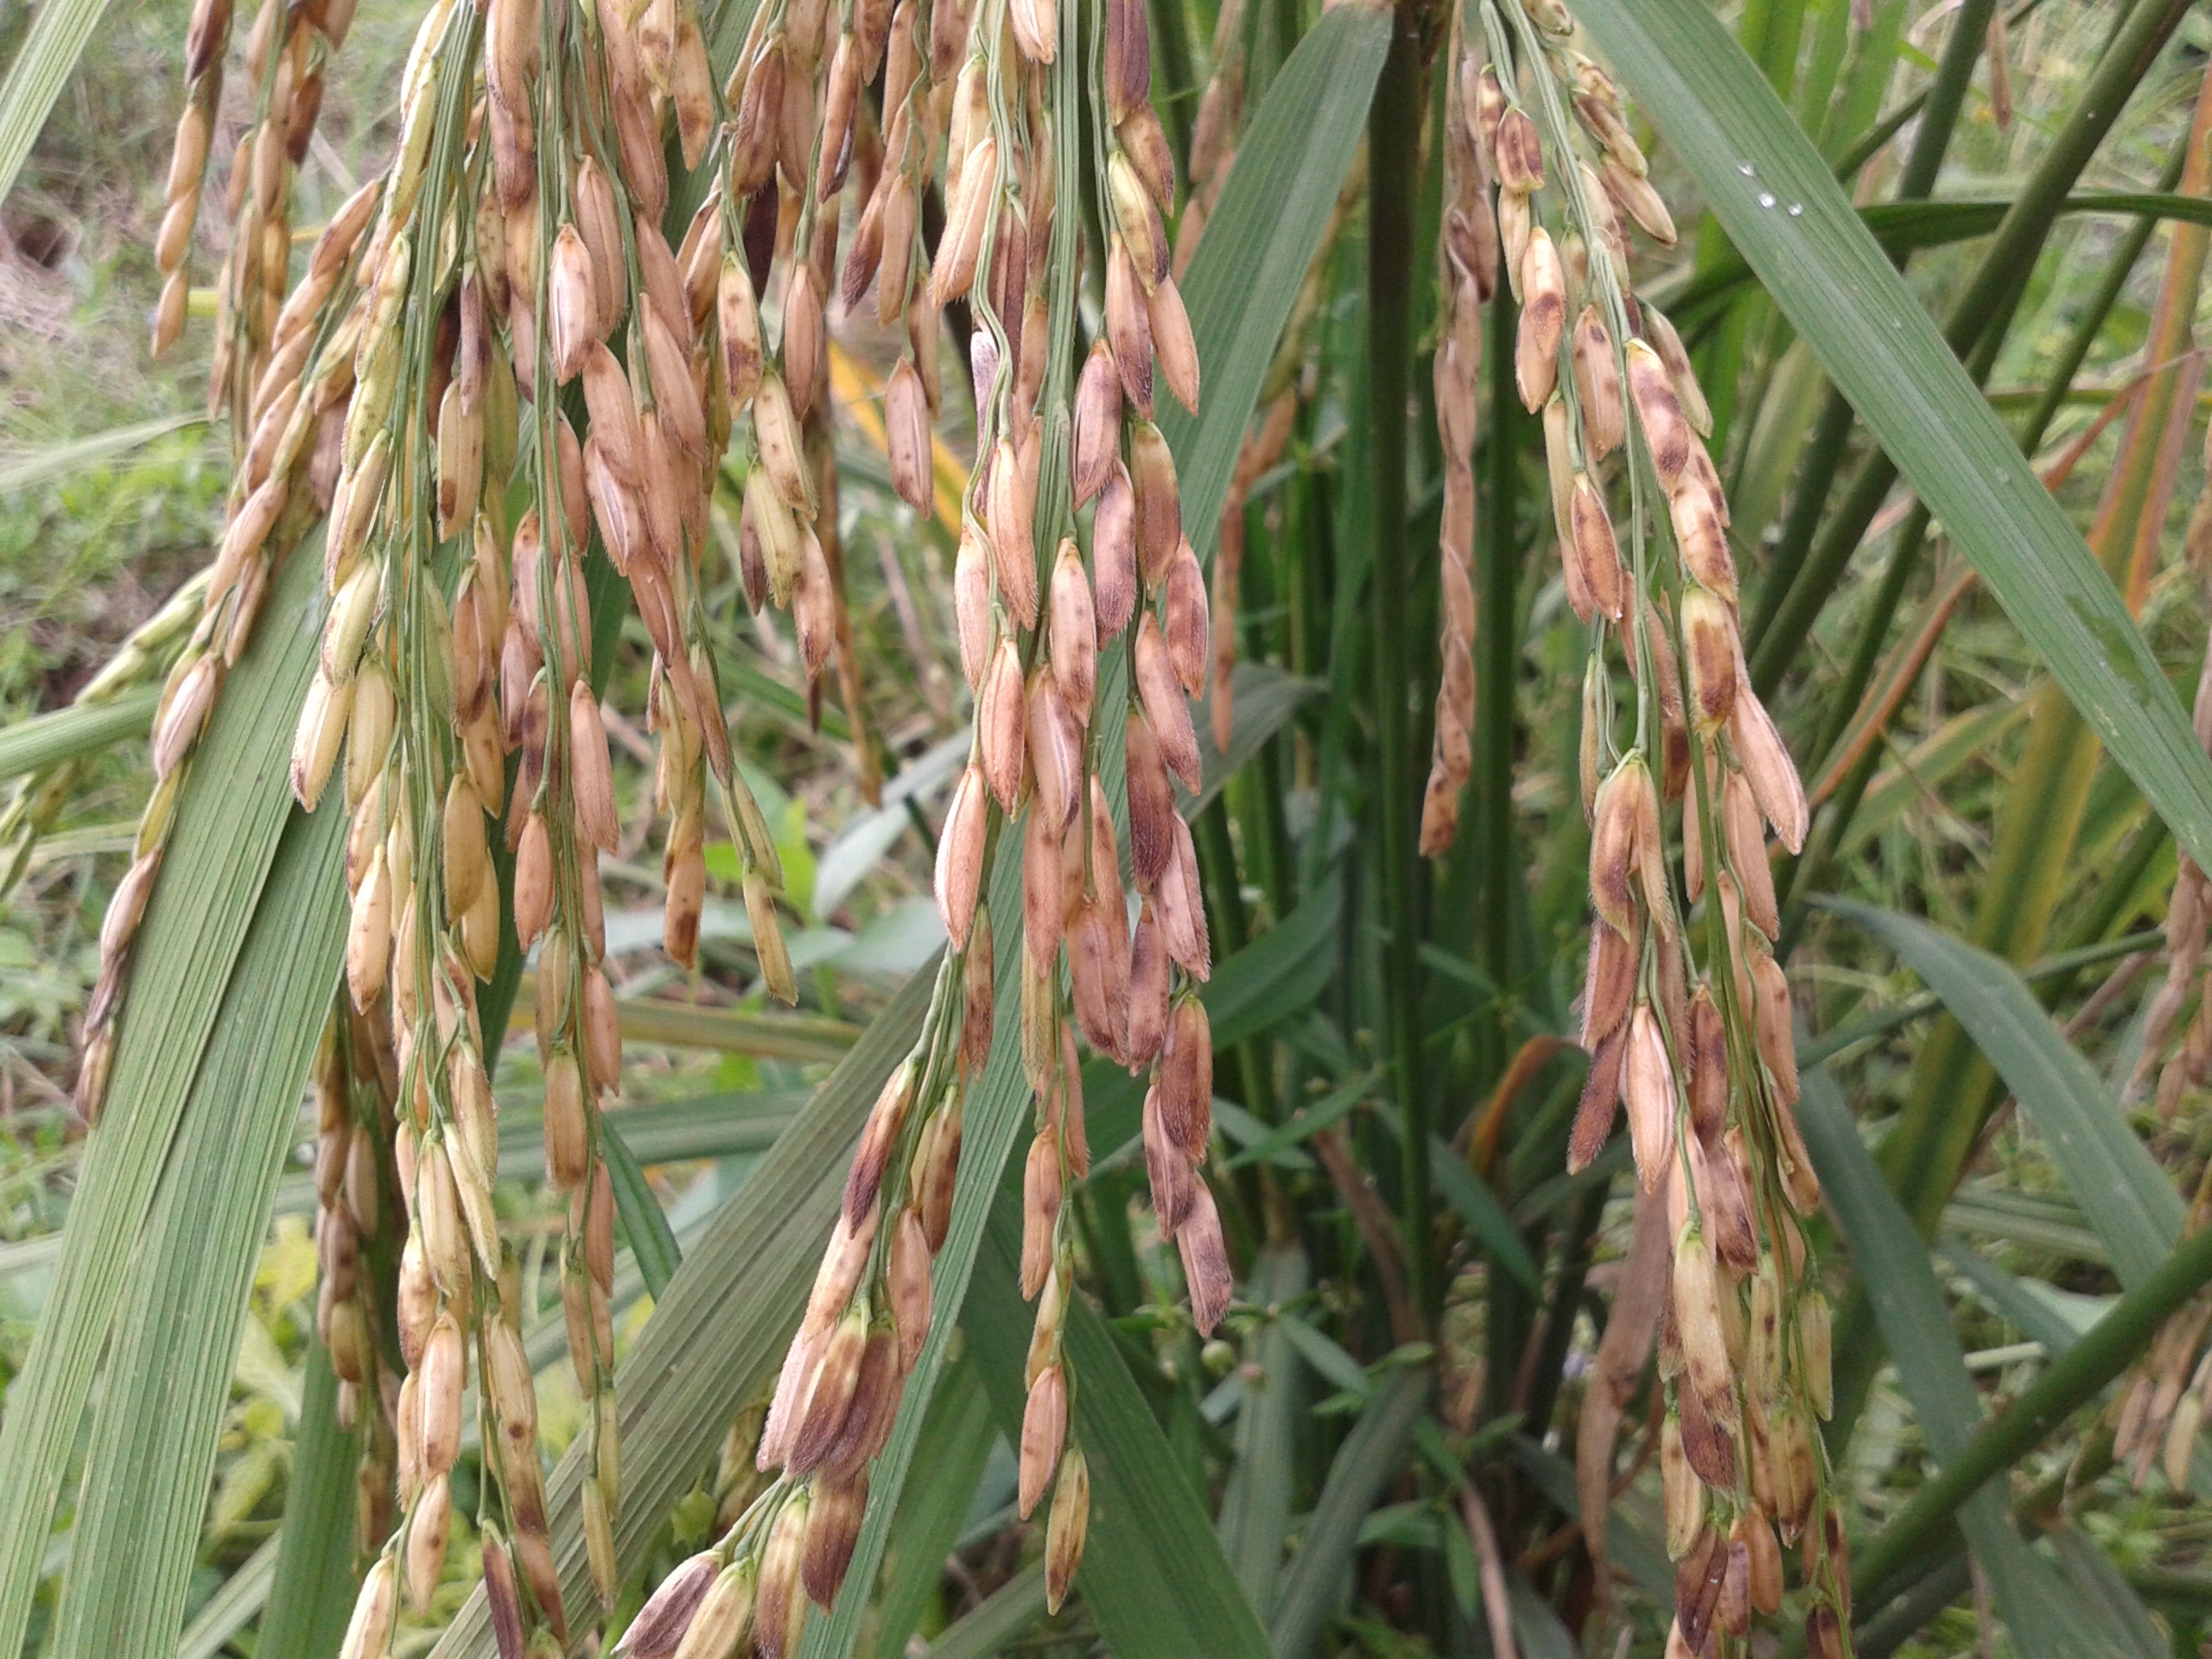 | 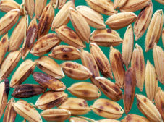
อาการของโรคเมล็ดด่าง

การแพร่กระจาย
โรคเมล็ดด่างพบมากในนาชลประทาน ภาคกลาง ภาคตะวันตก ภาคเหนือ ภาคตะวันออกเฉียงเหนือ และภาคใต้ มักพบระบาดในระยะข้าวให้รวงจนถึงใกล้เก็บเกี่ยว โรคเมล็ดด่างเป็นโรคร้ายแรงโรคหนึ่ง พบได้เป็นประจำทุกฤดูปลูก โดยเฉพาะเมื่อข้าวกำลังออกรวงแล้วฝนตกความชื้นในนาค่อนข้างสูง และข้าวต้นเตี้ยที่ใช้ปุ๋ยไนโตเจนสูง และพบระบาดแพร่หลายในข้าวนาปรัง เชื้อราสาเหตุโรคสามารถแพร่กระจายไปกับลม ติดไปกับเมล็ด และสามารถแพร่กระจายในยุ้งฉางได้อีกด้วย

การป้องกันและกำจัด
- ควรเฝ้าระวังการเกิดโรคถ้าปลูกข้าวพันธุ์ที่อ่อนแอต่อโรคนี้ เช่น สุพรรณบุรี 60 สุพรรณบุรี 90 พิษณุโลก 2 และข้าวเจ้าหอมคลองหลวง 1
- ในระยะที่ต้นข้าวตั้งท้องใกล้ออกรวงเมื่อพบอาการใบจุดสีน้ำตาลที่ใบธง และโรคกาบใบเน่า ถ้ามีฝนตกชุก ควรวางมาตรการป้องกันแต่ต้นมือ โดยพ่นสารป้องกันกำจัดเชื้อรา เช่น โพรพิโคนาโซล โพรพิโคนาโซล +ไดฟีโนโคนาโซล หรือ โพรพิโคนาโซล+โพรคลอราซ หรือ คาร์เบนดาซิม+อีพ๊อกซี่โคนาโซล หรือ ฟูซิราซอล หรือ ทีบูโคนาโซล หรือ โพรคลอราซ+คาร์เบนดาซิม หรือ แมนโคเซบ หรือ คาร์เบนดาซิม+แมนโคเซบ อัตราตามที่ฉลากระบุ

ในฤดูถัดไปให้ปฏิบัติ ดังนี้
- ใช้เมล็ดพันธุ์จากแปลงที่ไม่เป็นโรค
- คลุกเมล็ดพันธุ์ด้วยสารป้องกันกำจัดเชื้อราก่อนปลูก เช่น คาร์เบนดาซิม หรือ แมนโคเซบ ในอัตรา 3 กรัม/เมล็ดพันธุ์ 1 กิโลกรัม

กลุ่มอารักขาพืช สำนักงานเกษตรจังหวัดตราด
46 ถ. ราษฎร์นิยม ต. บางพระ อ. เมืองตราด จ. ตราด
โทร. ๐๓๙-๕๑ ๑๐๐๘ โทรสาร ๐๓๙-๕๒๓๓๘๕
http://www.trat.doae.go.th
E-mail: trat@doae.go.th
ผู้จัดทำ: นางสาวครองทรัพย์ สิงหราช ที่ปรึกษา: นายวินัย ขยันยิ่ง

